Pétanque termine premier de son Championnat
Le 11 septembre avait lieu la dernière journée de championnat à Cancale l’équipe 1 remporté son championnat de 3 division du groupe C devant ST Meen, toute nos félicitation a cette équipe cocher par Paul Moineau. La saison prochaine elle évoluera en division 2. L’équipe 2 termine sixième ainsi que l’équipe 3.
Equipe1 Champion 2018 de 3 Division du Groupe C
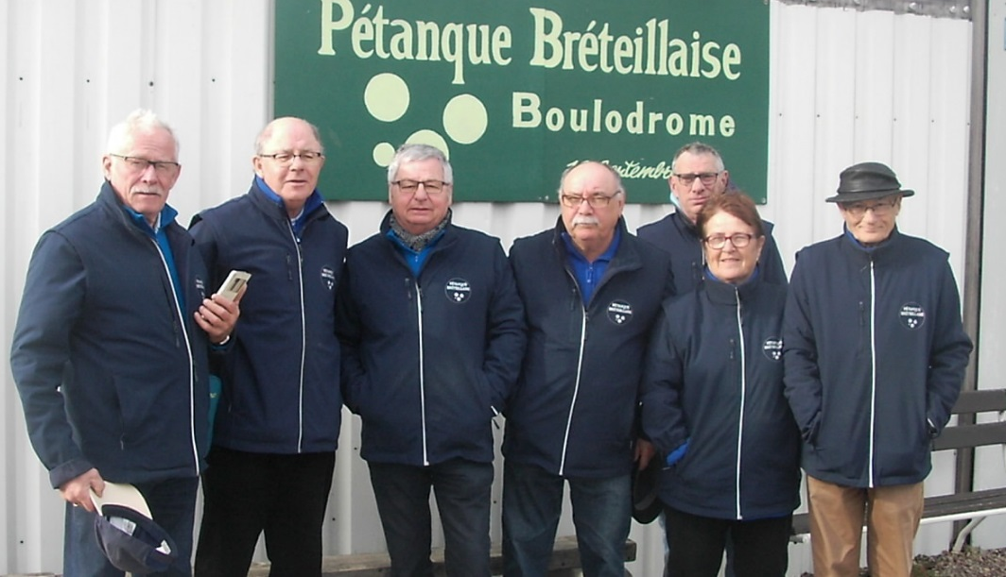
De gauche à Droite René Tanguy- Joël Even- Alex Saillant- (Jean Paul Moineau capitaine) Geneviève Georges- Jean Jacques Daniéllou- Claude Georges-(manque sur la photo Maurice Delétang

